302558184
302650072
203090051
029998937

Appendix A

A.1) Fill up the following table describing what happens in each CK cycle in all instructions. You should specify the specific operations that are required for the execution of the instruction.
We filled in the Rtype and j instructions – as examples.

phase | IF | ID | EX | MEM | WB
Instruction
Rtype | IR=IMem[PC]  PC=new value | A=Rs  B=Rt | ALUOUT =  A op B  Rd is chosen  Rd_pMEM=  Rd_pEX | ALUOUT_pWB=  ALUOUT  (ALUOUT is delayed 1 ck) | Rd=  ALUOUT_pWB
addi | IR=IMem[PC]  PC=new value | A=Rs  Sext_imm_reg = sext(imm) | ALUOUT =  A + Sext_imm_reg  Rt is chosen Rd_pMEM=Rt_pEX | ALUOUT_pWB=  ALUOUT  (ALUOUT is delayed 1 ck) | Rt = ALUOUT_pWB
ori | IR=IMem[PC]  PC=new value | A=Rs  Sext_imm_reg =  imm  Don’t do sign extension, just pass the imm value | ALUOUT =  A or sext_imm_reg  Rt is chosen  Rd_pMEM=Rt_pEX | ALUOUT_pWB=  ALUOUT  (ALUOUT is delayed 1 ck) | Rt = ALUOUT_pWB
lui | IR=IMem[PC]  PC=new value  Rs=0  Forcing Rs to be 0 | A=Rs  Sext_imm_reg =  Imm<16  Shifting left the imm 16 bits | ALUOUT =  A + sext_imm_reg  Rt is chosen  Rd_pMEM=Rt_pEX | ALUOUT_pWB=  ALUOUT  (ALUOUT is delayed 1 ck) | Rt = ALUOUT_pWB
beq | IR=IMem[PC]  PC=new value  PC_plus_4_pID=PC | If (Rs == Rt) {  PC = PC_plus_4_pID + sext(imm)<<2  } | nothing | nothing | Nothing
bne | IR=IMem[PC]  PC=new value  PC_plus_4_pID=PC | If (Rs != Rt) {  PC = PC_plus_4_pID + sext(imm)<<2  } | nothing | nothing | nothing
lw | IR=IMem[PC]  PC=new value | A=Rs  B=Rt  Sext_imm_reg=sext(imm) | ALUOUT = A + sext_imm_reg  Rt is chosen  Rd_pMEM=Rt_pEX | MDR = M[ALUOUT]  Rd_pWB = Rd_pMEM | Rt = MDR
sw | IR=IMem[PC]  PC=new value | A=Rs  B=Rt  Sext_imm_reg=sext(imm) | B_reg_pMEM = B  ALUOUT = A + sext_imm_reg | M[ALUOUT]=  B_reg_pMEM | nothing
j | IR=IMem[PC]  PC=new value | PC= jump adrs | nothing | nothing | Nothing
jal | IR=IMem[PC]  PC=new value  Rt=$31 | PC= jump address  Pc_plus_4_pEX =  Pc_plus_4_pID | Pc_plus_4_pMEM=  Pc_plus_4_pEX  Rt is chosen  Rd_pMEM=Rt_pEX | Pc_plus_4_pWB=  Pc_plus_4_pMEM  Rd_pWB = Rd_pMEM | Rt=  Pc_plus_4_  pWB
jr | IR=IMem[PC]  PC=new value | A=Rs | PC = A | Nothing | nothing

Answer the following questions.

A.2) Describe the changes done in order to support the ORI instruction.
ראשית, הוספנו שינוי לרכיב המבצע sign extension בFetch Unit ע"מ שירכיב את ה16 ביט אשר מגיעים מהפקודה ל32 מבלי לבצע sign extension במקרה והפקודה היא ORI.
הוספנו תמיכה בALUOP של ORI ברכיב הALU.
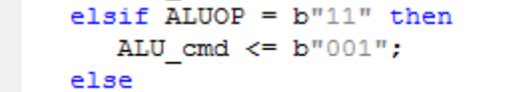
הוספנו לחלק הControl בשלב הInstruction Decode תמיכה בסיגנלים הנדרשים ע"מ לבצע את הפקודה החדשה, למעשה דומה מאוד לADDI שכבר מיממשנו, רק בשינוי הALUOP.
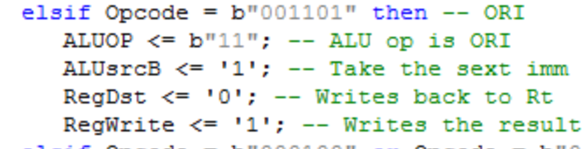
A.3) Describe the changes done in order to support the LUI instruction.
הופסנו שינוי לרכיב המבצע sign extension בFetch Unit ע"מ לעשות shift left 16 לimmediate ובכך נעביר לשלב הInstruction Decode כבר את הUpper Immediate בצורה הדרושה,
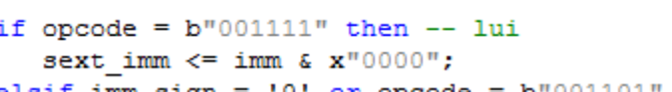
לאחר מכן נוסיף לחלק הControl בשלב הInstruction Decode תמיכה בפקודה LUI בכך שנשתמש באותם סיגנלים כמו בפקודה ADDI.
A.4) Describe the changes done in order to support the JR instruction.
את מרבית העבודה על הפקודה JR ביצענו בתרגילים הקודמים, על מנת לסיים את הפקודה היה עלינו "להעביר" את הכתובת אליה לקפוץ משלב הInstruction Decode בחזרה לFetch Unit שלנו, ביצענו זאת ע"י הוספת וקטור חדש אשר יעבור לFetch Unit בשם jr_address_in שיקבל את הוקטור jr_address שיכיל את התוכן היוצא מהGPR עבור הרגיסטר Rs כלומר את gpr_rd_data1 ובFetch Unit נשנה את הערך הקבוע שהיה עד כה ערך הקפיצה בוקטור החדש שלנו.
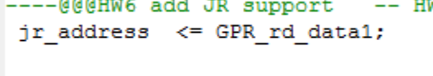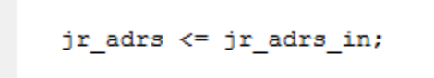
A.5) Describe the changes done in order to support the JAL instruction.
ראשית, היה עלינו "לפעפע" את הכתובת PC_plus_4 מהInstruction Fetch עד לשלב הWrite Back , ביצענו זאת ע"י שימוש בRegisters אשר יבצעו את ה"עיכוב" הדרוש. להלן דוגמה לקטע קוד של אחד הרגיסטרים:
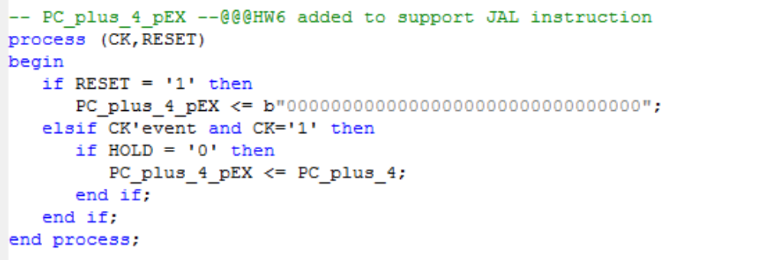
בנוסף, הוספנו לשלב הInstruction Decode בחלק הControl תמיכה בפקודה חדשה , JAL. בנוסף, היה עלינו לשנות את הMemToReg mux שיתמוך גם בפקודה החדשה, לשם כך היה עלינו להעביר סיגנל נוסף בשם JAL שגם כן "יפעפע" משלב הInstruction Decode עד לשלב הWrite Back שיודיע שזו פקודת JAL ושעלינו לקחת את הPC_plus_4_pWB ש"פעפענו" עד לשם אל תוך הRegister 31.

להלן קטע הקוד בחלק הControl בשלב הID:
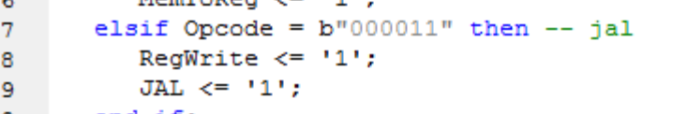
להלן קטע הקוד לאחר השינוי בMemToReg mux:
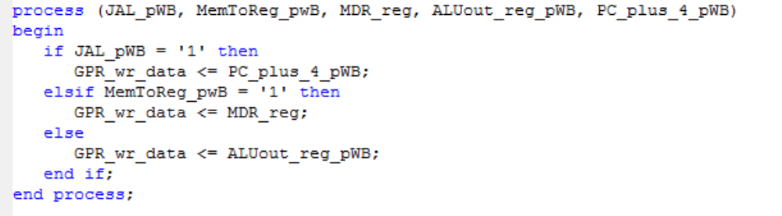
In your answers, besides stating the reasoning in detail, show the relevant VHDL code sections to better explain your answers.

In your answers, besides stating the reasoning in detail, show the relevant VHDL code sections to better explain your answers.

